
Pomnik lotników śpieszących na pomoc powstaniu
Bartłomiej Kuraś, Krzywa-Banica 2009-08-28, ostatnia aktualizacja 2009-08-28 20:50:16.0
W Beskidzie Niskim, gdzie 65 lat temu doszło do katastrofy samolotu Halifax, odsłonięto w piątek pomnik poświęcony tragicznie zmarłym lotnikom.
Samolot wystartował 27 sierpnia 1944 r. z lotniska we Włoszech. Leciał z pomocą dla walczących w Powstaniu Warszawskim. Było już po północy, gdy nad Beskidem Niskim maszynę zaatakował niemiecki myśliwiec. Aliancki Halifax runął w rejonie przysiółka Banica w Krzywej pod Gorlicami. Zginęli wtedy: pilot ppor. Kazimierz Widacki, nawigator kpt. Franciszek Omylak, bombardier ppor. Konstanty Dunin-Horkawicz, radiooperator sierż. Jan Ożga, mechanik sierż. Wilhelm Balcarek, strzelec pokładowy ppor. Tadeusz Mroczko, strzelec sierż. Józef Skorczyk.
Kiedy przed trzema laty w Beskidzie Niskim znaleziono elementy samolotu, powstał społeczny komitet budowy pomnika ku czci lotników.
- Postanowiliśmy upamiętnić ich ofiarę na rzecz walki o niepodległą Polskę - mówił w piątek Aleksander Gucwa, przewodniczący komitetu budowy pomnika.
Za to, że zrealizował zamysł, otrzymał podczas uroczystości złoty medal "Opiekuna Miejsc Pamięci Narodowej" przyznany przez Władysława Bartoszewskiego.
Przed pomnikiem w modlitwie ekumenicznej modlili się trzej kapłani reprezentujący zamieszkujących Beskid Niski: rzymskich katolików, grekokatolików i prawosławnych.
- Dziękuję żyjącym tu Polakom i Łemkom, że taką pamięcią otoczyli to miejsce katastrofy. Jednym z tragicznie zmarłych lotników był mój krewny Kazimierz Widacki - przemawiał krakowski poseł Jan Widacki. - W najbliższych dniach często będziemy wymawiać słowo "solidarność" przy okazji rocznicy podpisania Porozumień Sierpniowych. Ci lotnicy, którzy tu zginęli, też byli solidarni z walczącymi w Powstaniu Warszawskim. Dzisiaj mieszkańcy tej ziemi są w jakiś sposób solidarni z nimi, dlatego upamiętniają w tym miejscu ich śmierć. Wszyscy ciągle musimy być solidarni, by wspólnie budować dobro Polski, choć to nie zawsze jest łatwe.
Tajemnicę lotu Halifaksa, który został zestrzelony nad Beskidem Niskim, udało się wyjaśnić dopiero przed trzema laty. Wcześniej sądzono, że w Krzywej-Banicy spadły części Liberatora, który roztrzaskał się na północ od Gorlic w Olszynach. Sprawa nie dawała spokoju historykom. W 2006 r. w Beskid Niski wyruszyła misja archeologiczna, która natrafiła na nieznane dotąd ślady. Znalazła w Krzywej szczątki samolotu świadczące o tym, że był to Halifax pilotowany przez ppor. Krzysztofa Widackiego.
- W imieniu ofiar, poległych tu lotników, dziękuję historykom, którzy skrupulatnie dociekali, kto tu zginął - mówił poseł Jan Widacki.
Bartłomiej Kuraś, Krzywa-Banica
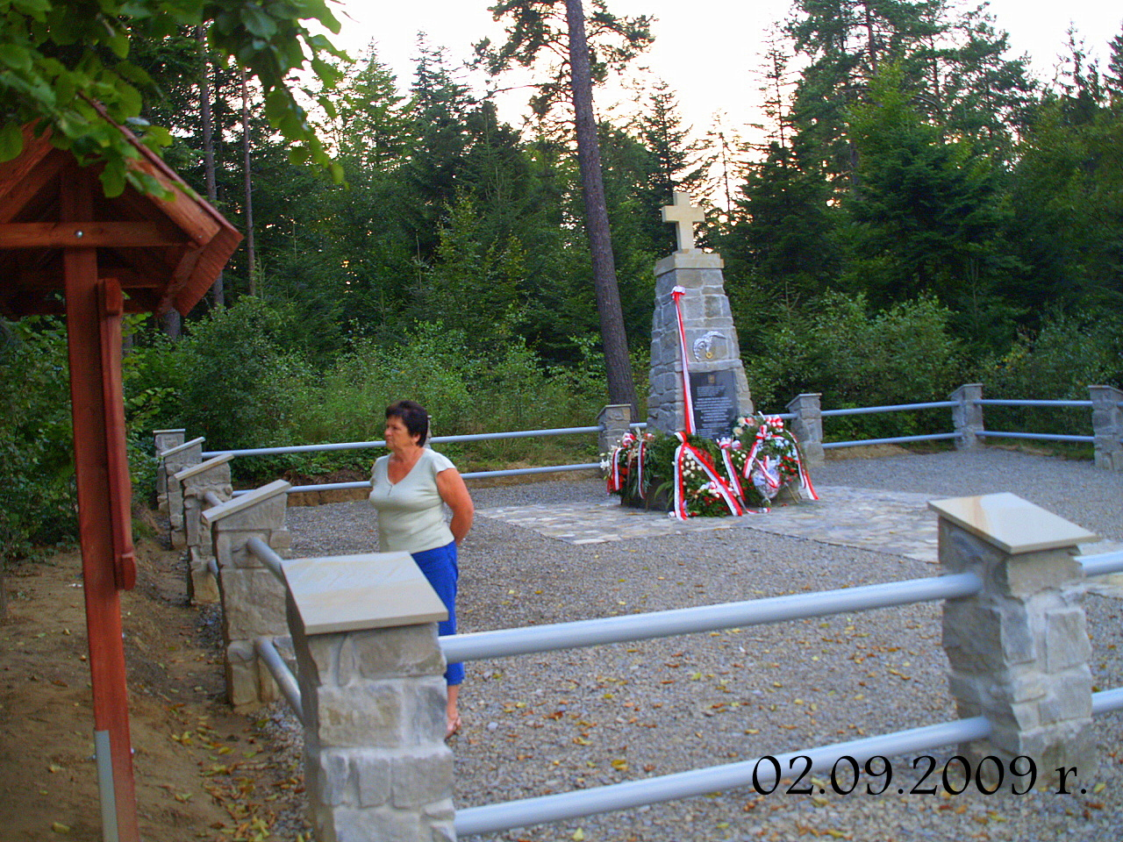

Nowy pomnik siedmiu lotników polskich w Krzywej - Banicy

